Guide d'utilisation – Utilisateur

# 1. Bienvenue

Bienvenue sur le site de suivi des bâtiments communaux. Ce site vous permet de consulter les données sur la température, l’humidité, et la qualité de l’air dans vos bâtiments.

# 2. Connexion

1. Ouvrez votre navigateur Internet (Google Chrome, Mozilla Firefox, etc.).

2. Tapez l’adresse suivante dans la barre d’adresse : pannel-gestion.btscarnus.fr

3. Entrez votre nom d’utilisateur et votre mot de passe dans les champs prévus.

4. Cliquez sur le bouton 'Connexion'.

# 3. Visualiser les données

Une fois connecté, vous accédez à la page d’accueil avec une liste de bâtiments. Cliquez sur le bâtiment de votre choix pour voir les informations disponibles.

Vous pouvez consulter :

* - La température dans différentes pièces
* - L’humidité de l’air
* - Le niveau de dioxyde de carbone (CO₂)

# 4. Interface simple et claire

L’interface est conçue pour être facile à utiliser :

* - Les données sont affichées sous forme de graphiques et de chiffres
* - Il n’y a aucun risque de modifier les paramètres du bâtiment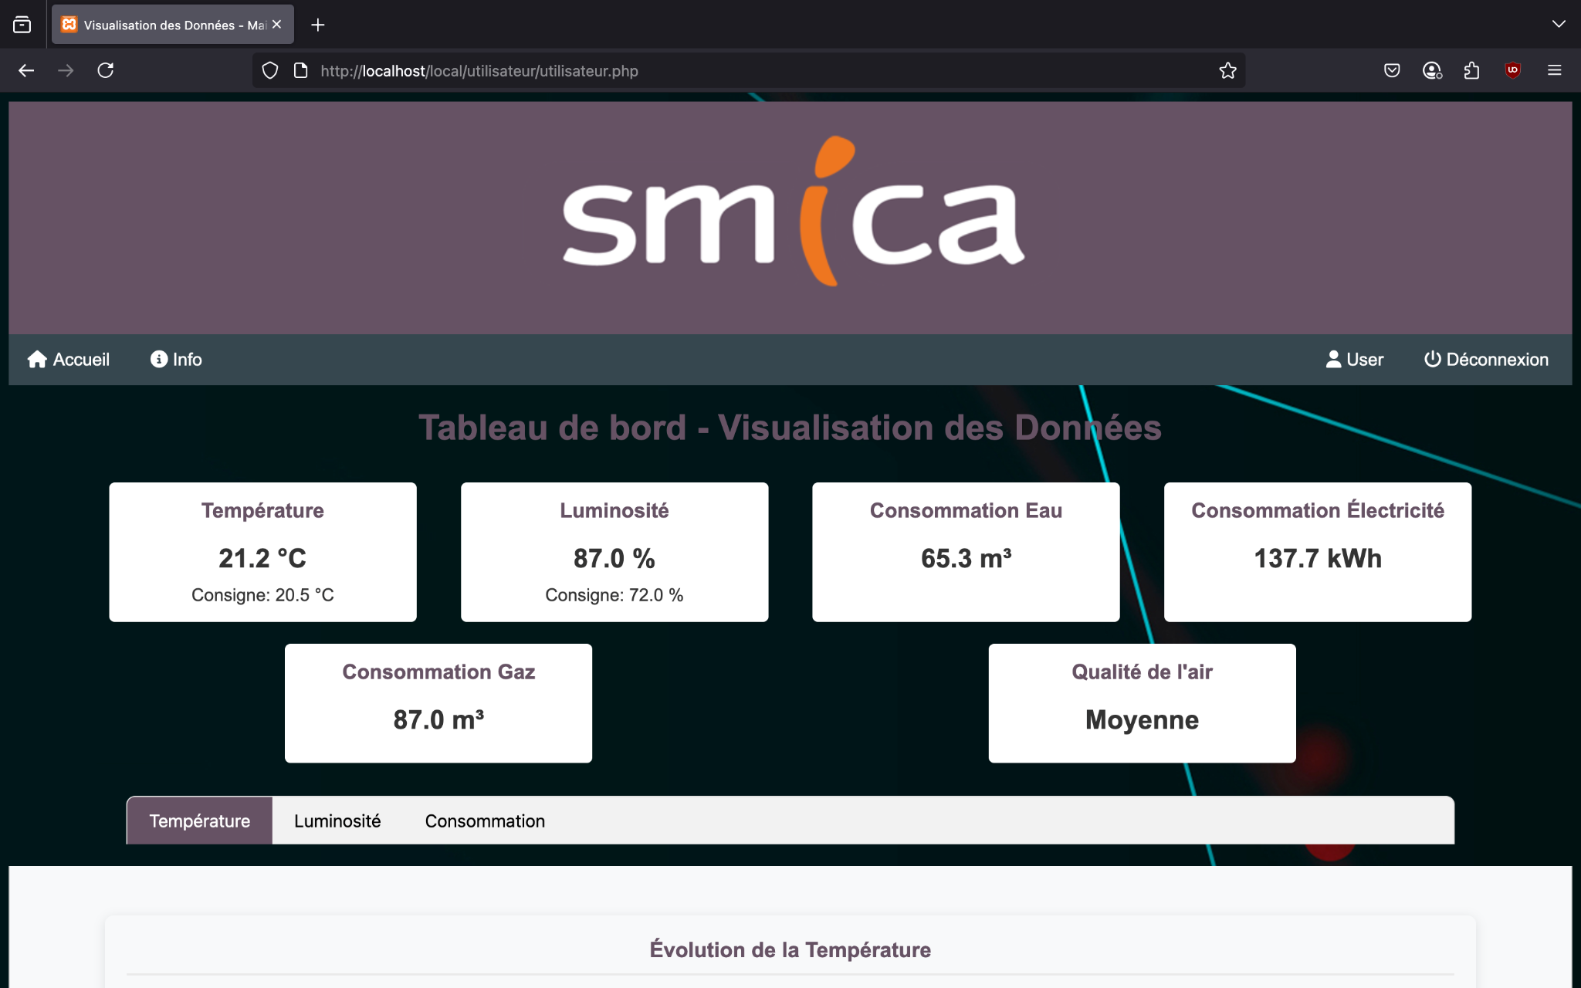

# 5. Que faire en cas de problème ?

❓ Vous avez oublié votre mot de passe ? → Contactez le support technique et demandez-leur de régler le problème

❓ La page ne se charge pas ? → Vérifiez votre connexion Internet ou actualisez la page.

❓ Vous ne voyez aucune donnée ? → Contactez votre responsable ou le support SMICA.

# 6. Support technique

📧 support@smica.fr

📞 05.65.67.85.90 (disponible du lundi au vendredi, de 08:30–12:30, 14:00–17:30)